ОБЪЯВЛЕНИЕ

Инициативная группа обращается к активным и неравнодушным землякам поддержать проект инициативного бюджетирования
Благоустройство территории памятника Великой Отечественной войны в д. Чесноковка

Цель проекта: Благоустроить территорию вокруг памятника Великой Отечественной войны в д. Чесноковка

В ходе реализации проекта планируется:

1. Устройство покрытий из тротуарной плитки;
2. Устройство ограждения;
3. Установка лавочек.

Общая стоимость проекта 350 000,00 руб.
Проект предусматривает финансовое участие граждан в размере 10% от общей стоимости проекта 35 000,00 руб.

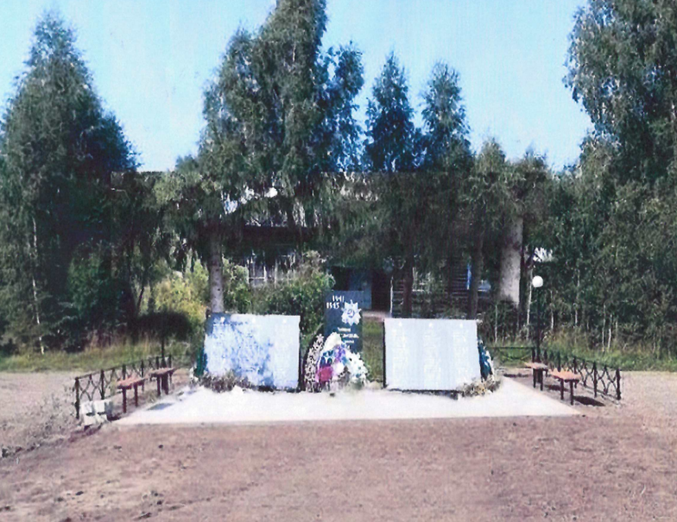
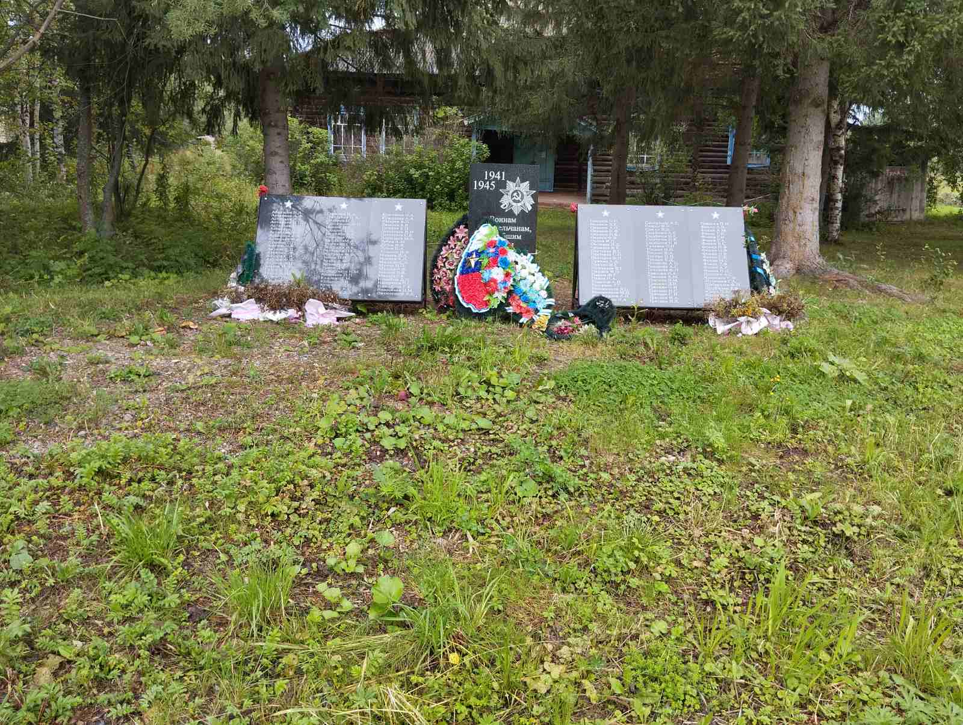
Текущее состояние объекта Эскиз нового объекта

Инициативная группа

